计算机网络第二次理论课作业

--10215501435 杨茜雅

**P3：考虑一个HTTP客户要获取一个给定URL的Web页面。该HTTP服务器的IP地址开始时并不知道。在这种情况下，除了HTTP外，还需要什么运输层和应用层协议?**

答：

应用层协议： DNS和HTTP

传输层协议： UDP用于DNS；TCP用于HTTP。

**P18如题**

1. **什么是whois数据库?**

答：

对于一个给定的域名（如ccn.com）、IP地址或网络管理员名称的输入，可以使用whois数据库来定位相应的注册商、whois服务器、DNS服务器等。

1. **使用因特网上的各种whois数据库，获得两台DNS服务器的名字。指出你使用的是哪个 whois数据库。**

答：

使用的whois数据库：<https://whois.aliyun.com/> 查询[www.baidu.com](http://www.baidu.com)

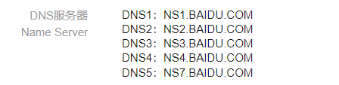

使用的whois数据库：<https://whois.cloud.tencent.com/> 查询 [www.baidu.com](http://www.baidu.com)

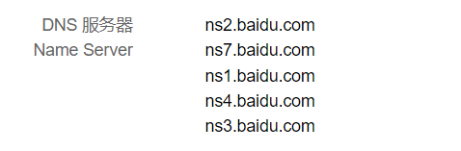

1. **你本地机器上使用nslookup向3台DNS服务器发送DNS查询:你的本地DNS服务器和两台你在(b)中发现的DNS服务器。尝试对类型A、NS和MX报告进行查询。总结你的发现。**

答：

1. **NS1.BAIDU.COM**

**A记录：**

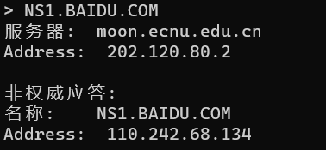

**NS记录：**

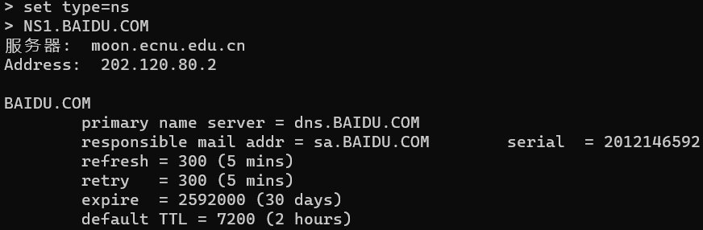

**MX记录：**

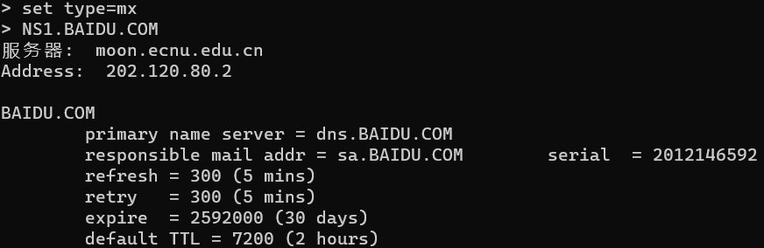

1. **NS2.BAIDU.COM**

**A记录：**

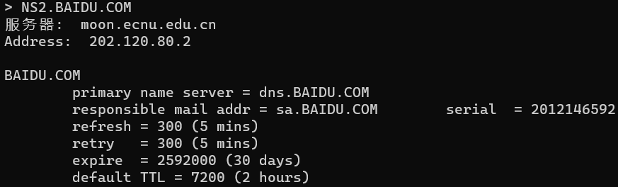

**NS记录：**

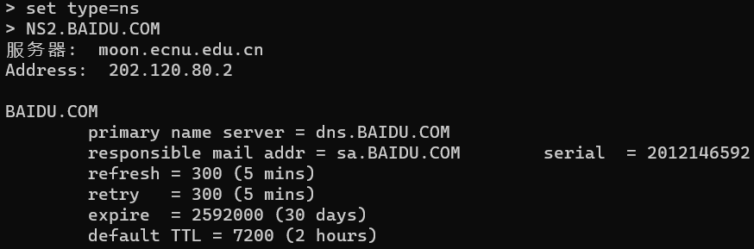

**MX记录：**

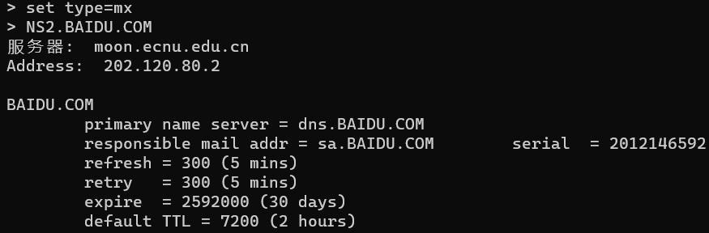

1. **本地**

**A记录：**

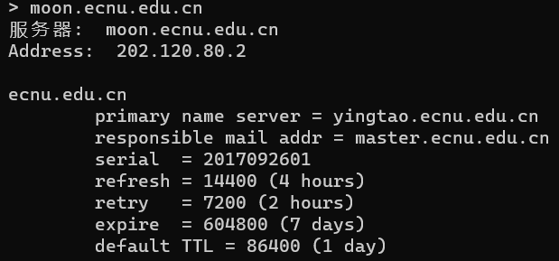

**NS记录：**

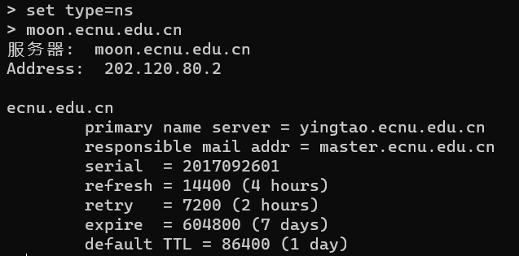

**MX记录：**

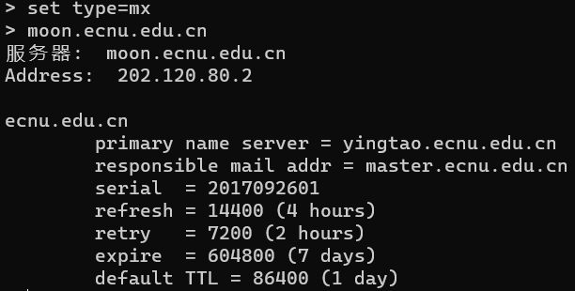

1. **使用nslookup找出一台具有多个IP地址的Web服务器。你所在的机构(学校或公司)的Web服务器具有多个IP地址吗?**

**答：百度的web服务器具有多个ip地址**

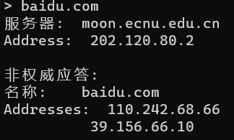

**我所在的学校的web服务器有多个IP地址**

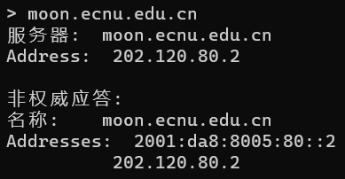

1. **使用ARIN whois数据库，确定你所在大学使用的IP地址范围。**

**答：**

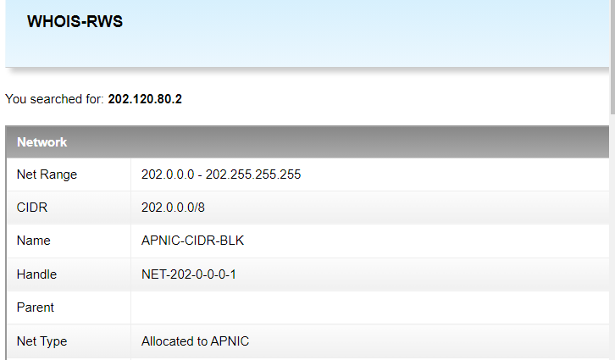

**f.描述一个攻击者在发动攻击前能够怎样利用whois 数据库和nslookup 工具来执行对一个机构的侦察。**

答：

攻击者可以使用whois数据库和nslookup工具来确定目标机构的IP地址范围、DNS服务器地址等。

**g.讨论为什么whois数据库应当为公众所用。**

答：

可以通过分析攻击数据包的源地址，被攻击者可以使用whois来获得关于攻击来自的域的信息，并可能通知源域的管理员。

**P22：考虑向N个对等方分发F=15Gb的一个文件。该服务器具有us=30Mbps的上载速率，每个对等方具有di=2Mbps的下载速率和上载速率u。对于N=10、100和1000并且u=300kbps 、700kbps和2Mbps，对于N和u的每种组合绘制出确定最小分发时间的图表。需要分别针对客户-服务器分发和P2P分发两种情况制作。**

答：

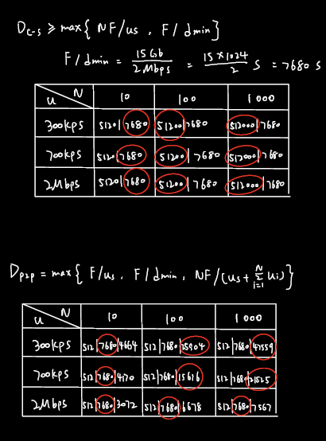

**P23：考虑使用一种客户-服务器体系结构向N个对等方分发一个F比特的文件。假定一种流体模型，即某服务器能够同时向多个对等方传输，只要组合速率不超过us，则以不同的速率向每个对等方传输。**

1. **假定us/N≤dmin。定义一个具有NF/us分发时间的分发方案。**

答：

服务器**us**以速率并行向客户端发送文件，并且**us**/*N ≤***dmin** 。则每个客户端以**us**/N 的速率接收，接收整个文件的时间是*NF*/**us**。因此所有客户端都在*NF* /**us**时间内可以接收到文件，那么总的分发时间是*NF*/**us**。

1. **假定us/N≥ dmin。定义一个具有 F/ dmin分发时间的分发方案。**

答：

服务器以**dmin**速率并行向客户端发送文件，并且**us**/*N≥***dmin**。则每个客户端以**dmin**的速率接收，接收整个文件的时间是*F*/**dmin**。因此所有客户端都在*F*/**dmin**时间内可以接收到文件，那么总的分发时间是*F*/**dmin。**

**c.得出最小分发时间通常是由max{NF/**us**，F/ dmin }所决定的结论。**

答：

由a知，如果**us**/*N≤***dmin**，则*t=NF*/**us***≥ F*/**dmin**；由b知，如果**us**/*N≥***dmin**，则*t=F*/**dmin***≥NF*/**us**。即t=max{F/**dmin，NF**/**us**}。

**P24：考虑使用P2P 体系结构向N个用户分发F比特的一个文件。假定一种流体模型。为了简化起见，假定dmin很大，因此对等方下载带宽不会成为瓶颈。**

1. **假定us≤(us+u1+……+uN)/N。定义一个具有F/us分发时间的分发方案。**

**答：**

定义u= $\sum_{i=1}^{N}{ui}$，并且**us** ≤（**us**+ u）/N，推导得(N-1) **us**/u≤1。将文件划分为N个部分，第i部分文件大小为（**ui**/u）F。服务器传输第 i 部分对等 i 的速率**ri**=(**ui**/u) **us**。其中**us**= ，聚合服务器速率不超过服务器链路速率。最大转发速率(N-1) **ri**=(N-1)( **uius**)/u≤**ui**。因此 i 结点的总转发效率小于它的链路速率。对等点 i 以合计速率接受比特**ri**+= **us**,因此，每个对等点接收F/**us**中文件。

1. **假定us≥(us+u1+……+uN)/N。定义一个具有NF/(us+u1+......+ uN)分发时间的分发**

**答：**

定义u= $\sum_{i=1}^{N}{ui}$，并且**us**≥（**us**+u）/N，推导得(N-1) **us**/u≥1，定义**ri**=**ui**/(N-1)，**rN+1**=(**us**-u/(N-1))/N。将文件划分为N+1个部分，服务器传输第i部分到第i对等点的速率**ri**。每个对等i 转发该比特以速率**ri**到达其他N-1对等点。服务器发送来自（N-1）st部分以速率**rN+1**到达其他N个对等端。对等端不转发来自（N+1）st的部分。服务器聚合发送速率 $\sum_{i=1}^{N}{ri}$ + N**rN+1** =u/(N-1)+ **us** -u(N-1)= **us**。因此，服务器发送速率不超过其链路速率， 第一对等点的总发送速率为(N-1) **ri**=**ui**。因此，每个对等点的发送速率不超过其链路速率。对等点i以合计速率接收比特**ri**+ **rN+1** +  = u/(N-1)+( **us**-u/(N-1))/N = (**us**+ u)/N，因此，每个对等端接收NF/(**us** +u)中的文件。

**c.得出最小分发时间通常是由max{F/us，NF/(us+ u1+ u2****+……+ uN)}所决定的结论。**

答：

由 a知，如**us**≤（**us**+）/N，则 t = F/**us** ≥NF/（**us** + **u1**+ **u2**+ …… +**uN**）；由 b 知，如果**us**≥（**us**+）/N，则t= NF/（**us** + **u1**+ **u2**+ …… +**uN**）≥F/**us**。即 t=max{NF/（**us** + **u1**+ **u2**+…… + **uN**）,F/**us**}。

**P25：考虑在一个有N个活跃对等方的覆盖网络中，每对对等方有一条活跃的TCP连接。此外，假定该TCP连接通过总共M台路由器。在对应的覆盖网络中，有多少结点和边?**

答:有N个结点，有N（N-1）/2条边

**P27：在2.6.2节的环形DHT例子中，假定对等方3知道对等方5已经离开。对等方3如何更新它的后继状态信息?此时哪个对等方是它的第一个后继?哪个是其第二个后继?**

答：

a. N个文件（假设视频版本和音频版本按照质量和速率递减的顺序进行一对一的匹配）

b.2N个文件